Лабораторная работа № 5. Адресация IPv4 и IPv6. Настройка DHCP
  - Отчет
Анна Александровна Глушенок
Содержание

1 Цель работы
Получение навыков настройки службы DHCP на сетевом оборудовании для распределения адресов IPv4 и IPv6.

2 Задание
- Настроить DHCP в случае IPv4.
- Настроить DHCP в случае IPv6.

3 Выполнение лабораторной работы

3.1 Настройка DHCP в случае IPv4
- Запускаем GNS3 VM и GNS3. Создаем новый проект, называем его lab5.
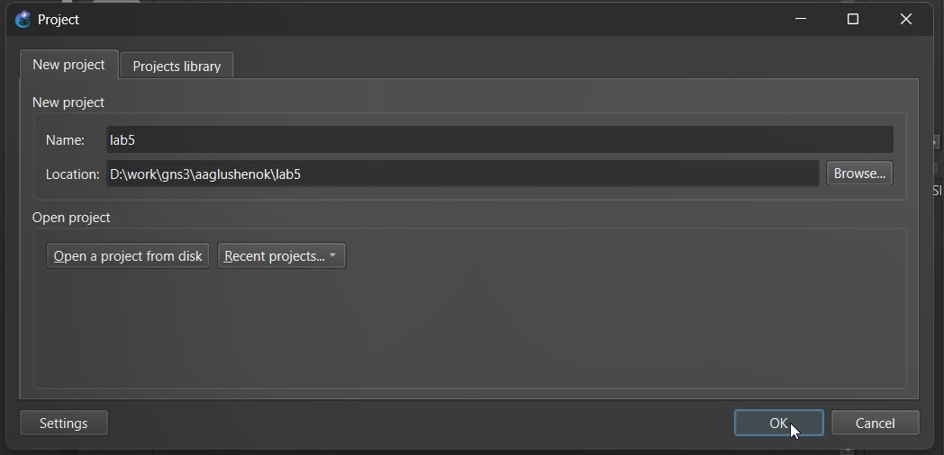
Рис. 1: создание проекта
- В рабочем пространстве размещаем и соединяем устройства в соответствии с первой топологией.
- Меняем отображаемые названия устройств.
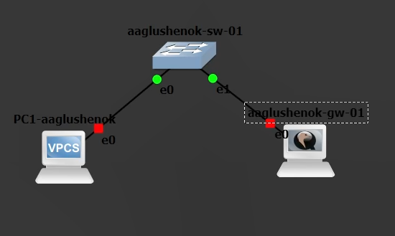
Рис. 2: построение топологии
- Включаем захват трафика на соединении между коммутатором и маршрутизатором. На маршрутизаторе меняем имя устройства, доменное имя и системного пользователя, отключаем dhcp для eth0.
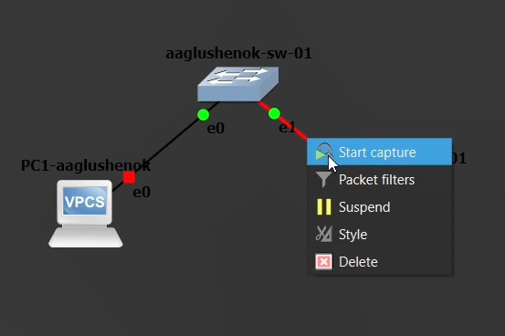
Рис. 3: включение захвата трафика
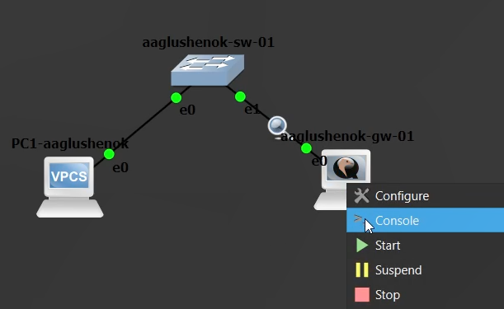
Рис. 4: открытие консоли маршрутизатора
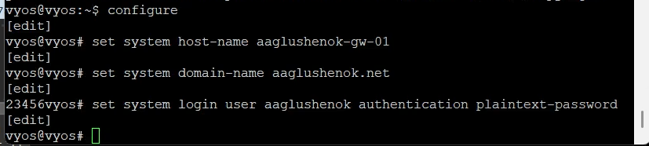
Рис. 5: смена имени устройства и доменного имени
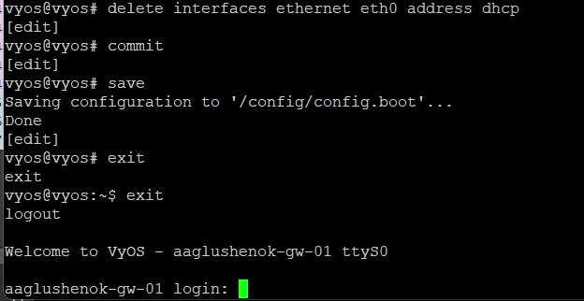
Рис. 6: отключение dhcp для eth0
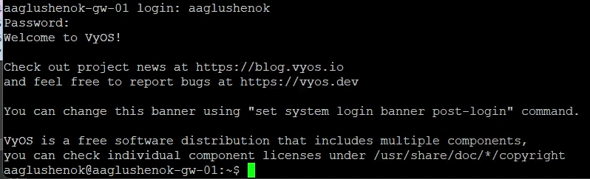
Рис. 7: ввод логина и пароля
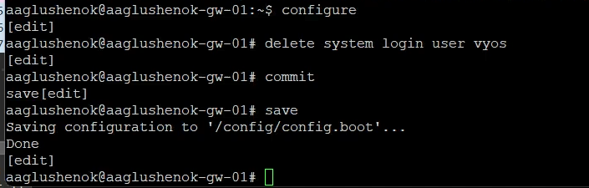
Рис. 8: сохранение конфигураций
- На маршрутизаторе под созданным пользователем настраиваем адресацию IPv4.
Рис. 9: настройка адресации IPv4
- Добавляем конфигурацию DHCP-сервера на маршрутизаторе: создаем разделяемую сеть, подсеть с адресом 10.0.0.0/24, задаем диапазон адресов.
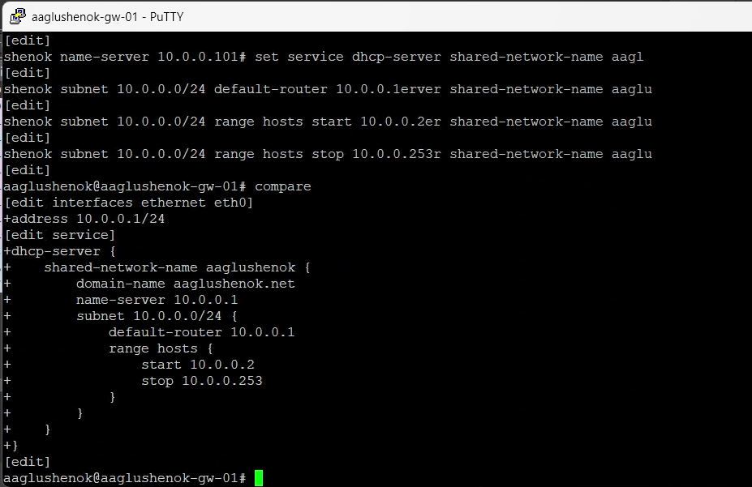
Рис. 10: добавление конфигурации DHCP-сервера
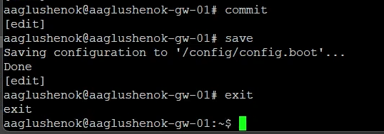
Рис. 11: сохранение конфигураций
- Просматриваем статистику DHCP-сервера и выданные адреса.
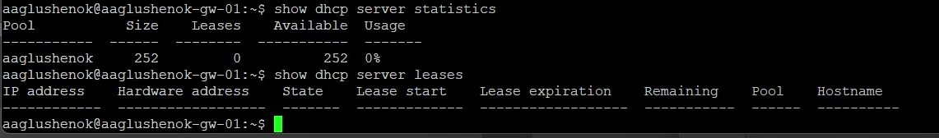
Рис. 12: просмотр статистики DHCP-сервера
- Настраиваем оконечное устройство PC1.
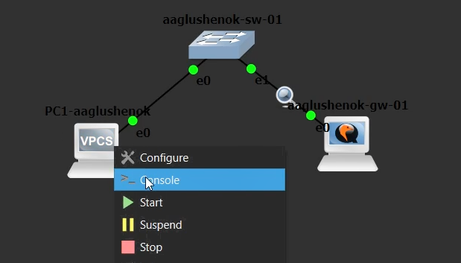
Рис. 13: открытие консоли PC1
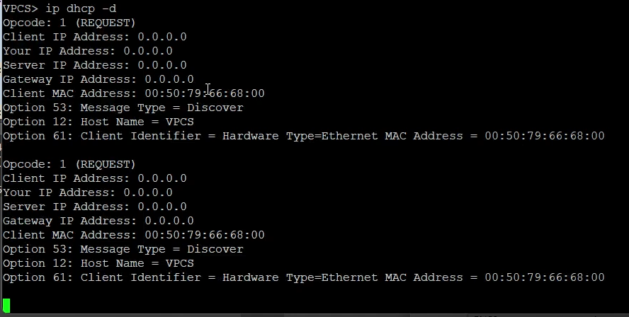
Рис. 14: настройка PC1
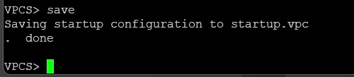
Рис. 15: сохранение конфигураций
Пояснение к полученной на экране PC1 информации: Видим, что PC1 успешно отправил широковещательный запрос DHCP Discover на поиск DHCP-сервера. Запрос содержит MAC-адрес и имя устройства. Так как это только начальная стадия получения адреса, сам IP-адрес еще не получен (все адресные поля равны 0.0.0.0).
- Проверяем конфигурацию IPv4 на узле, пингуем маршрутизатор.
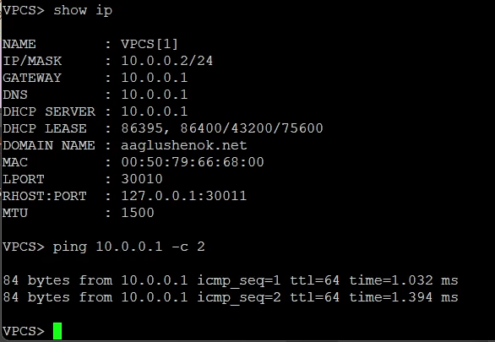
Рис. 16: проверка конфигурации IPv4, пингование
- На маршрутизаторе вновь просматриваем статистику DHCP-сервера и выданные адреса.
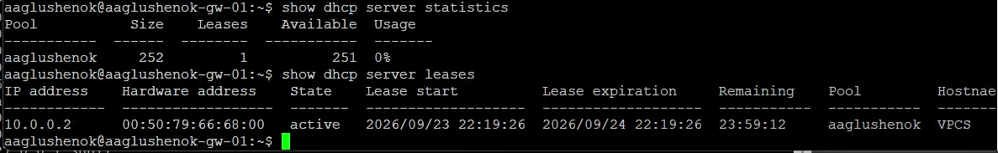
Рис. 17: просмотр статистики DHCP-сервера
Пояснение к полученной информации: Видим, что после включения клиента PC1 статистика изменилась: счетчик Leases вырос с 0 до 1, а Available уменьшился с 252 до 251, при этом в таблице аренд появилась активная запись для IP 10.0.0.2 с MAC-адресом клиента и сроком аренды на 24 часа. Это произошло потому, что виртуальный ПК успешно отправил DHCP-запрос, и сервер выделил ему первый свободный адрес из настроенного пула, зарезервировав его за устройством на заданное время.
- На маршрутизаторе просматриваем журнал работы DHCP-сервера: записи подтверждают, что служба DHCP успешно запустилась и обновила файл аренд, а также что сервер корректно проигнорировал запросы на интерфейсах eth1 и eth2 из-за отсутствия на них настроенных IPv4-подсетей.
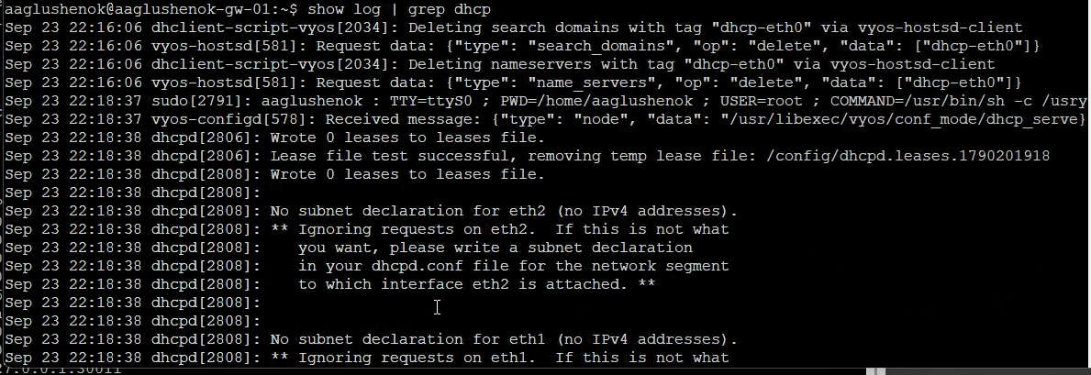
Рис. 18: просмотр журнала работы DHCP-сервера
- Анализируем захваченные анализатором трафика пакеты, относящиеся к работе DHCP и назначению адреса устройству: захваченный трафик наглядно демонстрирует стандартный процесс аренды адреса по протоколу DHCP (Discover -> Offer -> Request -> ACK), в результате которого устройству PC1 был успешно назначен IP-адрес 10.0.0.2.
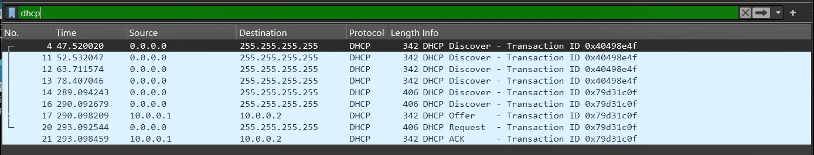
Рис. 19: просмотр пакетов DHCP

3.2 Настройка DHCP в случае IPv6
- Дополняем сеть в соответствии со второй топологией.
- Меняем отображаемые названия устройств.
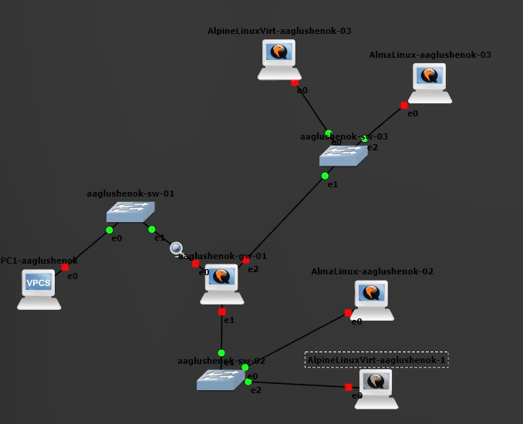
Рис. 20: построение топологии
- Включаем захват трафика на соединениях между маршрутизатором и коммутаторами.
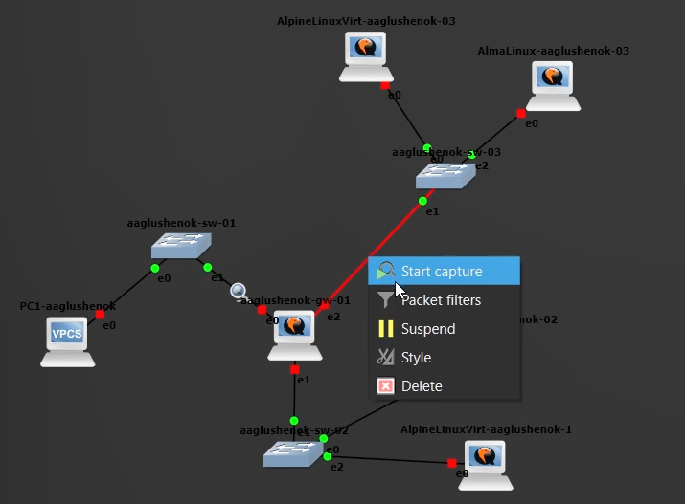
Рис. 21: включение захвата трафика между gw-01 и sw-03
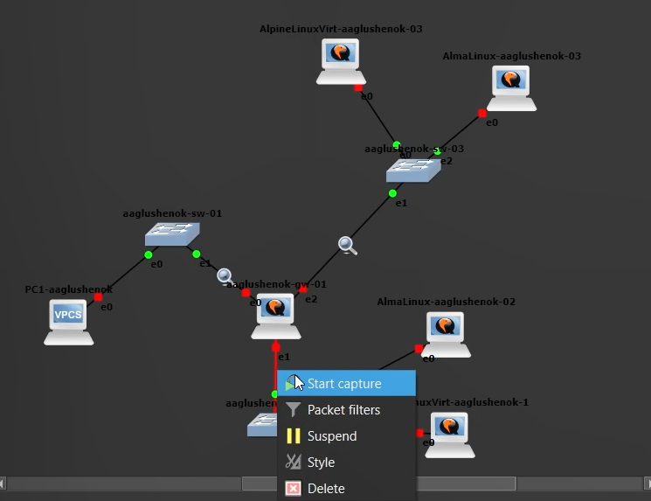
Рис. 22: включение захвата трафика между gw-01 и sw-02
- Настраиваем адресацию IPv6 на маршрутизаторе.
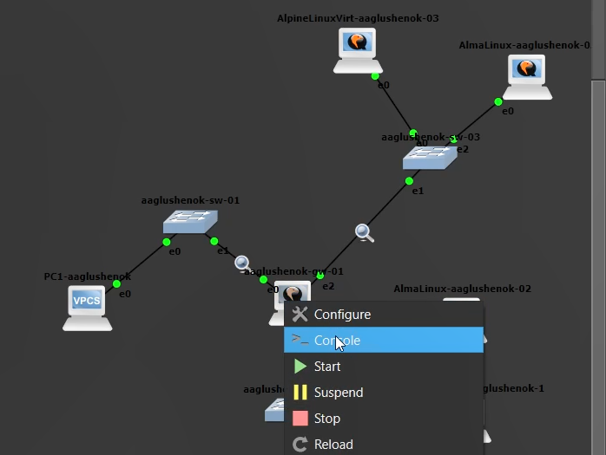
Рис. 23: открытие консоли маршрутизатора
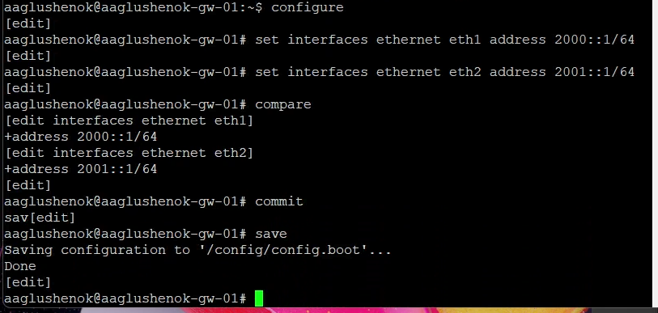
Рис. 24: настройка адресации IPv6
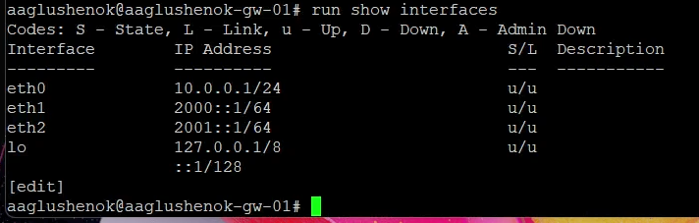
Рис. 25: просмотр текущего состояния интерфейсов
- На маршрутизаторе настраиваем DHCPv6 без отслеживания состояния.
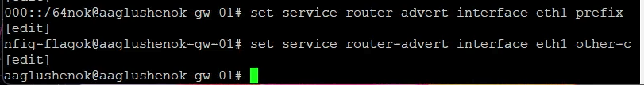
Рис. 26: настройка объявления о маршрутизаторах на интерфейсе eth1
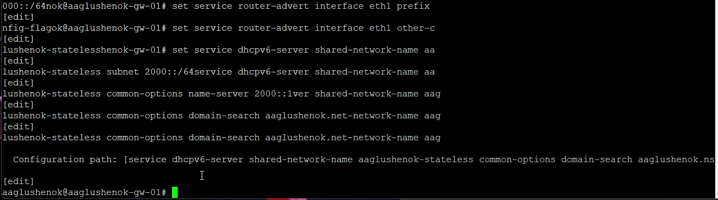
Рис. 27: добавление конфигурации DHCP-сервера
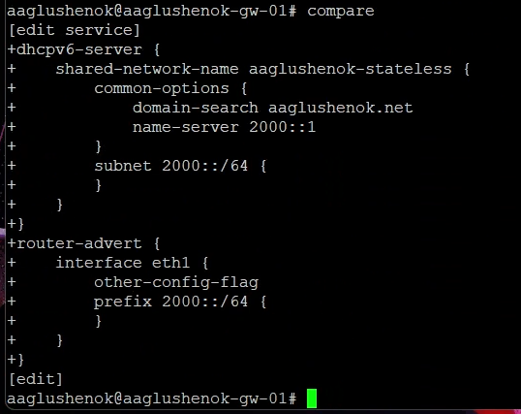
Рис. 28: проверка внесенных изменений
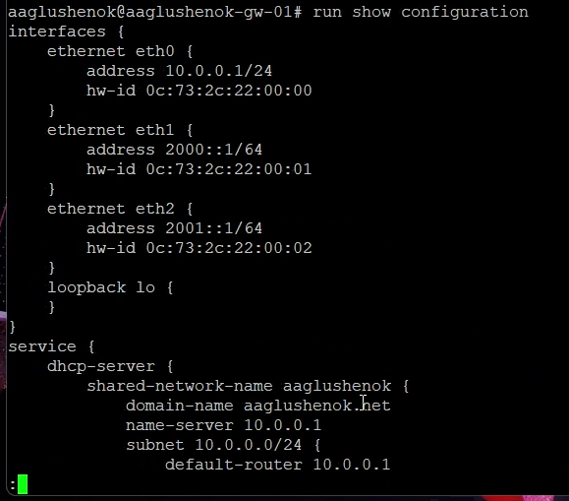
Рис. 29: просмотр итоговой конфигурации
- На узлах AlmaLinux и AlpineLinuxVirt PC2 проверяем настройки сети.
- На узлах AlmaLinux и AlpineLinuxVirt PC2 пингуем маршрутизатор.
- На узлах AlmaLinux и AlpineLinuxVirt PC2 проверяем настройки DNS.
Для AlmaLinux:
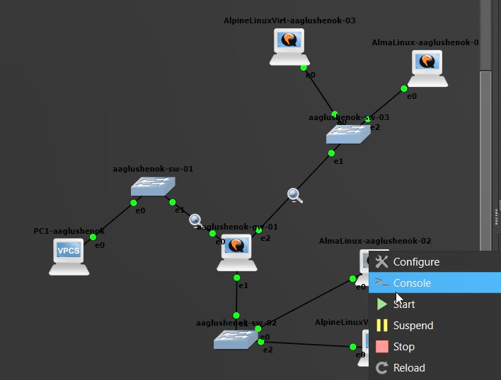
Рис. 30: открытие консоли для AlmaLinux
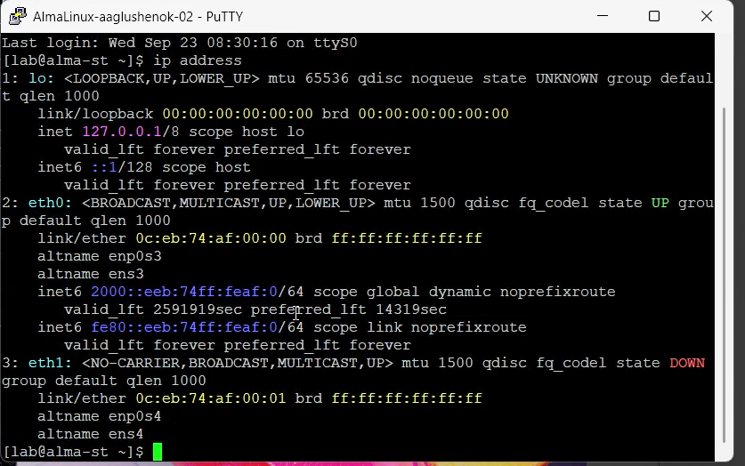
Рис. 31: проверка настроек сети для AlmaLinux
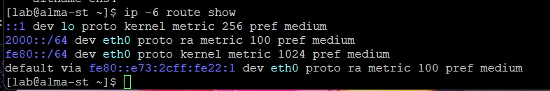
Рис. 32: проверка настроек сети для AlmaLinux
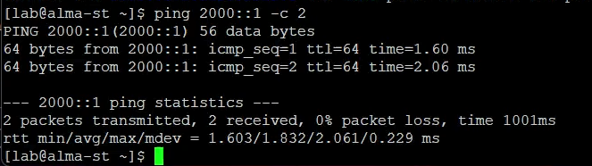
Рис. 33: пингование маршрутизатора для AlmaLinux
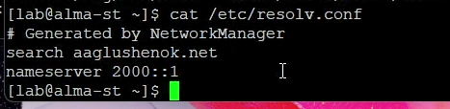
Рис. 34: проверка настроек DNS для AlmaLinux
Для AlpineLinuxVirt:
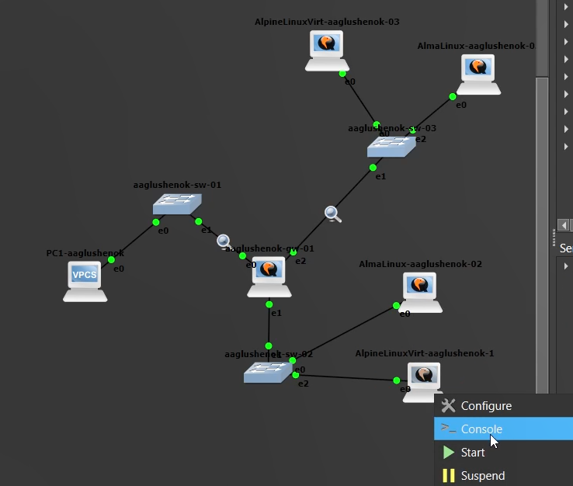
Рис. 35: открытие консоли для AlpineLinuxVirt
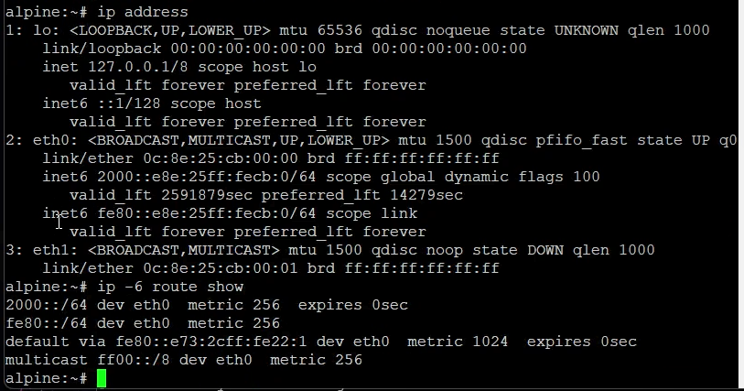
Рис. 36: проверка настроек сети для AlpineLinuxVirt
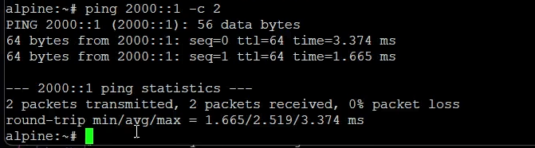
Рис. 37: пингование маршрутизатора для AlpineLinuxVirt
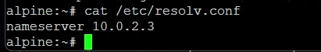
Рис. 38: проверка настроек DNS для AlpineLinuxVirt
- На маршрутизаторе смотрим, выдается ли статистика DHCP-сервера и выданные адреса. Видим, что команда выполнилась и выдала статистику (сервис DHCPv6 уже поднят для stateless-сети), но список аренд пустой, так как, для первой сети: настроен режим без выдачи адресов (Stateless), а для второй сети: сервер выдачи адресов (Stateful) еще не настроен, и клиент PC3 пока не отправлял запрос.
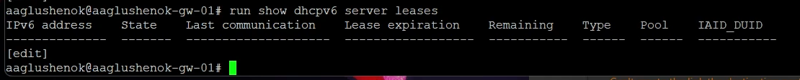
Рис. 39: просмотр статистики DHCP-сервера
- На маршрутизаторе настраиваем DHCPv6 с отслеживанием состояния: настраиваем объявления о маршрутизаторах, добавляем конфигурацию DHCP-сервера на маршрутизаторе.
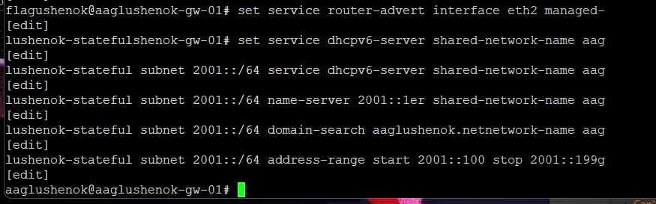
Рис. 40: настройка DHCPv6 с отслеживанием состояния
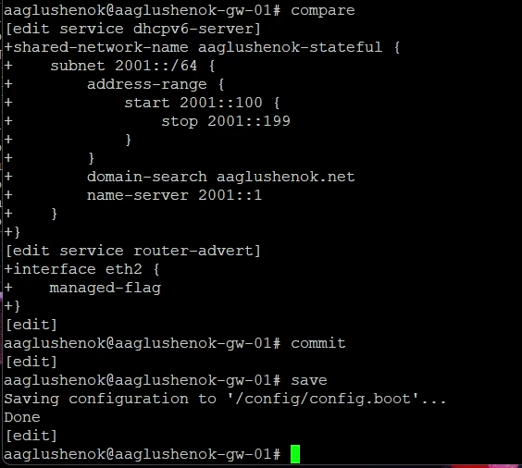
Рис. 41: проверка внесенных изменений
- На маршрутизаторе смотрим статистику DHCP-сервера и выданные адреса: видим, что в таблице появились две активные аренды (2001::193 и 2001::199).
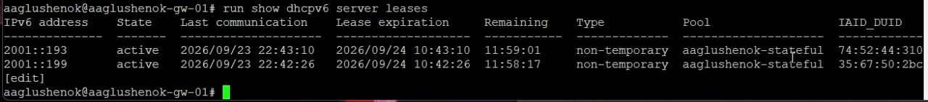
Рис. 42: просмотр статистики DHCP-сервера
- Подключаемся к узлу PC3 и проверяем настройки сети.
- На узлах AlmaLinux и AlpineLinuxVirt PC3 проверяем настройки DNS.
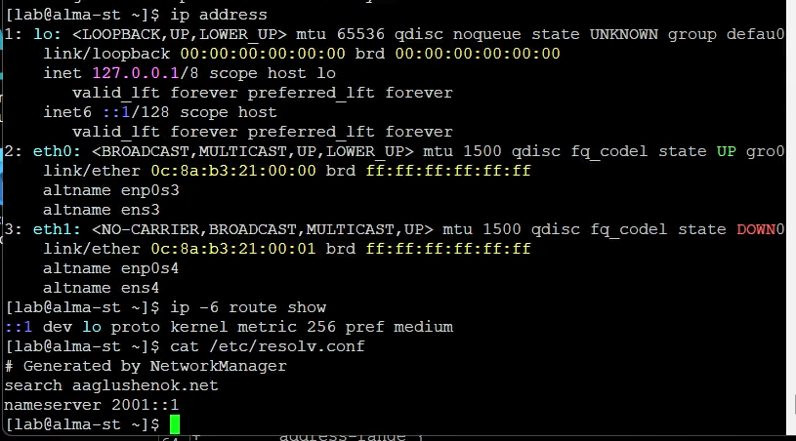
Рис. 43: проверка настроек сети AlmaLinux
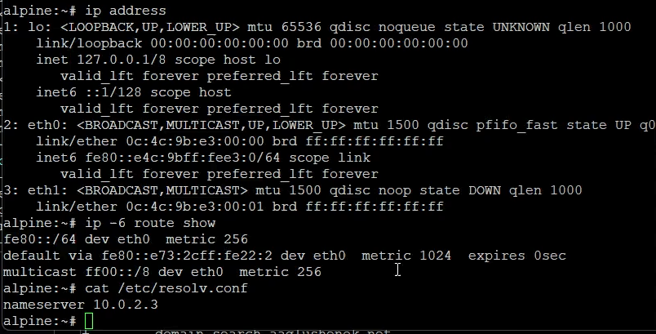
Рис. 44: проверка настроек сети для AlpineLinuxVirt
- На узле AlpineLinuxVirt PC3 получаем адрес по DHCPv6.
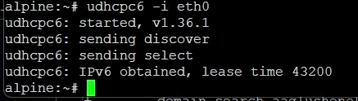
Рис. 45: получение адреса по DHCPv6
- Вновь на узлах AlmaLinux и AlpineLinuxVirt PC3 проверяем настройки сети, пингуем маршрутизатор, проверяем настройки DNS.
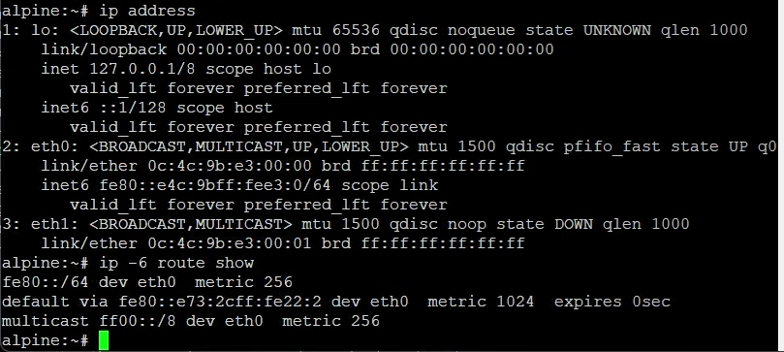
Рис. 46: проверка настроек сети
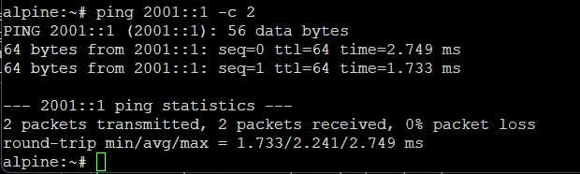
Рис. 47: пингование маршрутизатора
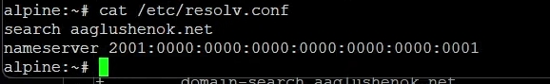
Рис. 48: проверка настроек DNS
- На маршрутизаторе смотрим статистику DHCP-сервера и выданные адреса: видим, что в таблице появились три активные аренды (2001::190, 2001::193 и 2001::199).
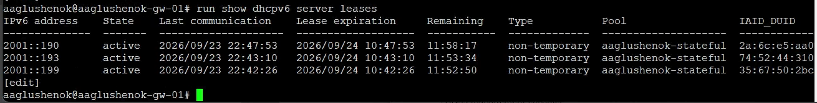
Рис. 49: просмотр статистики DHCP-сервера
- Анализируем захваченные анализатором трафика пакеты, относящиеся к работе DHCPv6 и назначению адреса устройству. Видим последовательность Solicit → Advertise → Request → Reply (и Information-request/Reply), подтверждающую работу DHCPv6 с отслеживанием состояния.
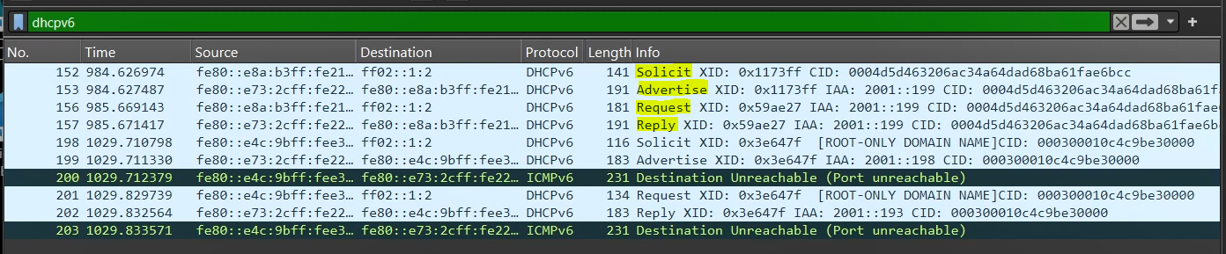
Рис. 50: просмотр пакетов DHCPv6

4 Выводы
В ходе выполнения лабораторной работы № 5 мне удалось получить навыки настройки службы DHCP на сетевом оборудовании для распределения адресов IPv4 и IPv6.

5 Список литературы
- IETF. RFC 2131: Dynamic Host Configuration Protocol [Электронный ресурс]. — URL: https://datatracker.ietf.org/doc/html/rfc2131 (дата обращения: 07.11.2026).
- IETF. RFC 3315: Dynamic Host Configuration Protocol for IPv6 (DHCPv6) [Электронный ресурс]. — URL: https://datatracker.ietf.org/doc/html/rfc3315 (дата обращения: 07.11.2026).
- IETF. RFC 8415: Dynamic Host Configuration Protocol for IPv6 (DHCPv6bis) [Электронный ресурс]. — URL: https://datatracker.ietf.org/doc/html/rfc8415 (дата обращения: 07.11.2026).
- IETF. RFC 4862: IPv6 Stateless Address Autoconfiguration [Электронный ресурс]. — URL: https://datatracker.ietf.org/doc/html/rfc4862 (дата обращения: 07.11.2026).
- IETF. RFC 4861: Neighbor Discovery for IP version 6 (IPv6) [Электронный ресурс]. — URL: https://datatracker.ietf.org/doc/html/rfc4861 (дата обращения: 07.11.2026).
- VyOS Documentation [Электронный ресурс]. — URL: https://docs.vyos.io/ (дата обращения: 07.11.2026).

